实习工作信息
（总第46期 2011年第6期）

乐山师范学院 教务处 2011年10月25日编发 ___________________

谢相勋副校长带队到眉山进行教育实习巡视检查

按照学校统一部署，10月24日，由学校谢相勋副校长带队，数信学院党总支书记邹国成、办公室主任张之鹤一行三人，分别对眉山中学、眉山一中、环湖中学、青神中学、青神初中等进行了教育实习巡视检查；同时看望了学校在眉山市东坡区、青神县顶岗实习的同学。
每到一个学校，我们首先与实习学生进行了座谈，带去了学校对他们的问候，认真查看了每位同学的教育实习手册，实习同学畅谈了他们几周教育实习的体会、感想。然后与实习学校领导进行座谈，了解他们对实习学生的表现情况，征求他们对学校教育、教学的看法、意见。
在实习、顶岗实习学生座谈会上，谢相勋副校长强调，教育实习是师范教育专业教学计划中的重要环节，是同学们将书本知识、理论知识转化为教育教学实践能力的重要一环，每位同学务必高度重视，明确教育实习的目标任务。他要求同学们在实习过程中特别注意三个环节，1、听课，要多方面、多角度听课，听实习学校经验丰富教师的课，吸取经验、吸收营养；听不同学科的课，扩大视野；同学们之间相互听课，相互交流、取长补短。2、上课，要熟悉了解上课的每一个环节，特别重视备课环节，不能只备教材，更重要的是要备学生，要针对不同班级、不同学生层次，一定要因材施教。3、班主任，要熟悉中学班级管理规律，培养自身的组织管理能力，要认真组织学生，培养其团队合作精神，重视个别学生特别是差生的教育转化工作。谢相勋副校长最后要求同学们在实习过程中要多学习、多思考，要有集体主义精神，那怕实习学校只有一个实习同学，也代表了乐山师范学院，一定要维护学校的声誉，同学们的一言一行，将直接影响实习学校领导、老师对乐山师范学院的评价，一定要遵守实习学校的规章制度，要善始善终，圆满完成教育实习的各项任务。

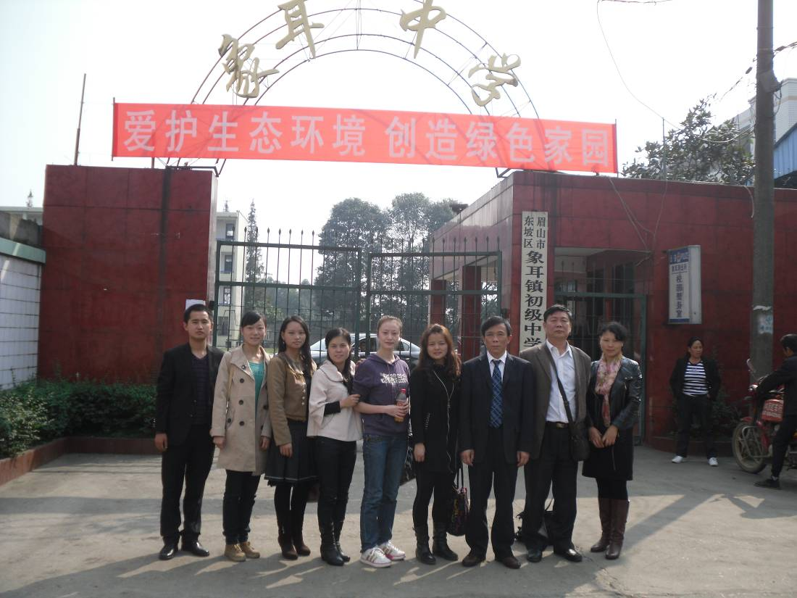
看望“国培计划”顶岗实习同学
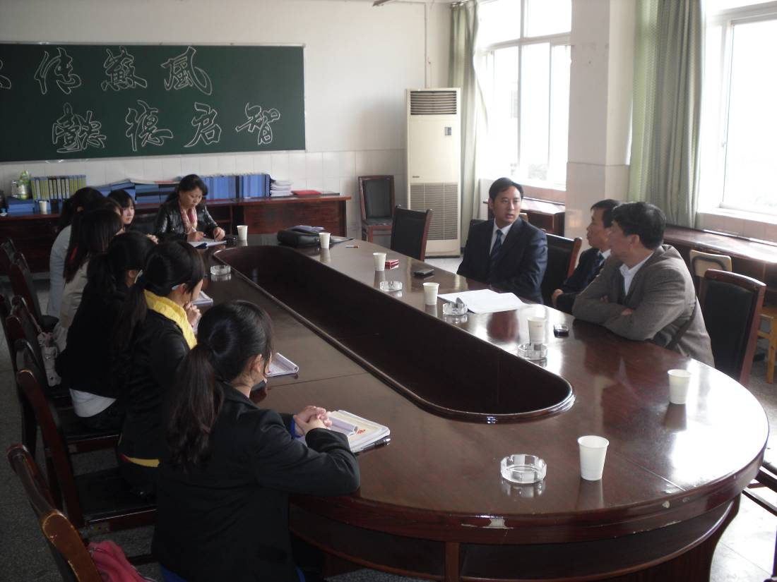
同眉山中学校领导、实习生座谈
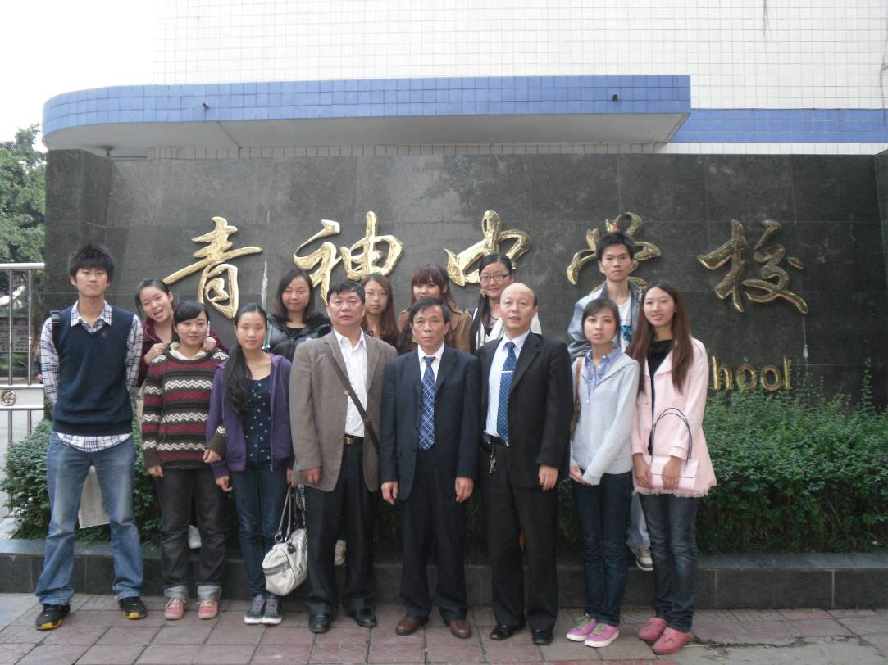
同青神中学实习生合影

2011年教育实习巡视指导第三组工作简报

10月9日教育实习巡回指导第三小组的老师采用座谈、听课、评课等方式对我校在洪雅中学和丹棱中学实习的同学进行教育实习现场指导。
洪雅中学有实习生10人，丹棱中学有实习生12人。部分同学已上过课，其中多数上的是习题课、讲评课。这类课型在试讲中训练很少，所以实习中同学们感到无章法可寻，心中没底，多上成答案校对课。例如我们在听外国语学院实习生陈芳上的“句子成分分析”讲评课时发现，该生实习态度认真、积极，具有较好的教师基本素质，但讲评课的教学设计能力还不强。为此，在实习生座谈会上，我们对这类课型的设计与教学作了专题指导，特别对教学目的、教学重难点的确立，教学手段与方法的选择与运用，学情的分析等进行了讲析。同学们听后感到这种指导很及时，有针对性，受益匪浅，不少同学还认真做了笔记。
我们还听了四节艺体类课程。美术学院实习生何玲在丹棱中学高一、6班上的“古代园林艺术”欣赏课，紧扣教材，围绕知识点设计教学，教学思路清晰有序；但欣赏课型的特点不明显，未较好地开发与利用课程资源。目前高中的美术与音乐课多为欣赏课，但我们发现实习生们上的欣赏课多是某些知识、信息的简单提取，不善于引领作为欣赏主体的学生去观察、体验、感受审美对象，从而掌握欣赏方法、积淀文化素养、陶冶性情，欣赏教学成分明显不足。这主要基于实习生对种课型的陌生感和他们个体文化修养不足所致。
体育学院黄静、叶松、刘政三位同学的体育课，教学环节完整，口令较为规范，示范动作到位，课堂以集体教学为主，个别指导明显不足，课堂组织管理能力有待加强。
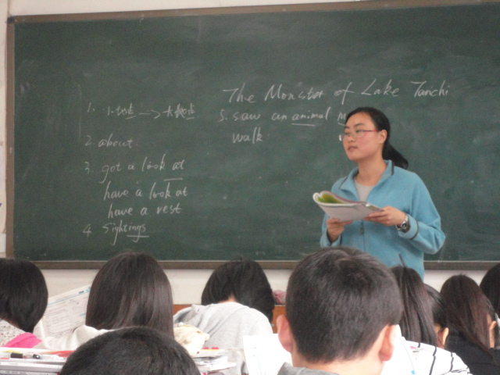
外国语学院实习生陈芳在洪雅中学上课
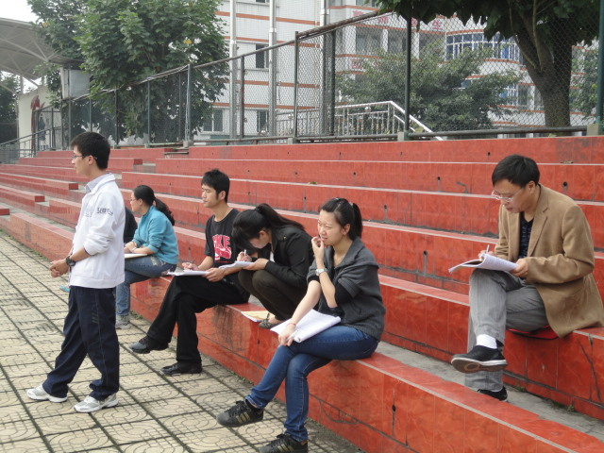实习巡回指导教师、带队教师与我校实习生在听体育学院实习生上课
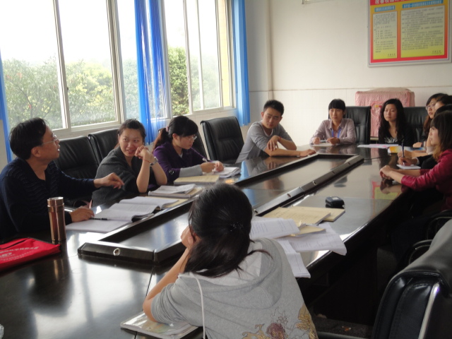
在丹棱中学进行集体评课
实习心得
井研中学 熊勰
中学是个小社会，是大社会的一个缩影，实习是从大学步入社会的一个过渡。在这一个半的时间里，在教案的准备和书写上，在课堂的布置上，在课时的掌握上，都有了很大的提高。一个月的时间不长，但感受颇多。
我们50个人在吴老师的带领下于9月13到达井研，稍作休息就开始上岗，由于很多同学是回母校，所以学校领导和老师都比较照顾我们，一个星期过后很多同学就开始接班上课了。由于锻炼的机会比较多，发现的问题也比较多，自我的提高也比较大，在此感谢所有帮助过我们的老师。我所实习的班级是高一(6)班，班上有74人，也是年级人数最多的一个班,班主任是胡老师，刚过去的时候他就叫我大胆的管理班集体。他们班的生物课我也是全部接了的，其他5、7、8、9班偶尔过去上下课，台上一分钟，台下三年功，总之，努力就行。现将实习心得总结如下：
一．教师要有自己独到之处
虽然实习之前，我们有去学校代课的实践，但是面对中学的生物教学还是没底。随着二期课改的实施，赋予我们教师更多的要求。这也要求我们要改变传统而又枯燥的教学模式，大胆创新，不要老是束缚于老的教学方法中，在教学中要有自己独到之处，有新意。让学生在快乐的心情下学好每一节生物课，也方便于毕业论文的研究。
二．初为人师，为人师表
教育实习开始以前，院领导对我院的全体实习生进行了动员，并结合以往教育实习的经验和教训，向实习生进行了热爱教育事业，为人师表的教育培训，调动了同学们的积极性。因为教师可以说是学生的榜样，他的一举一动，都在影响着学生的身心。在教育实习中，我尽量做到为人师表，主要表现如下：
1．投身于教育实习中。虽然，在实习前也有过一些试教活动，但是真正的中学教学对我来说，这还是第一次。从学生转变为实习老师，这之间需要付储一定的努力。首先，在实习第一周，听了带队教师及其他教师的一些课，为第二周正式上课做了一些必要的准备。为了上好第一堂课，我深钻教材，备好第一堂课，勇于创新，进行新教法尝试。然后，开始上课，而在这期间，我又与其他实习生进行交流，吸取经验弥补自己的不足。
2．在实习中，我不仅仅只限于教学工作，而且根据中学生的特点及实习学校的实际情况，开展了大量有益的活动，丰富了实习生活。我们和学生，我们既是实习老师，又是学生的知心朋友，但这两者之间的距离保持适当。我与学生交朋友，空余时间和学生一起玩，做好学生的思想工作。与学生打成一片，加强了与学生之间的感情，而在上课、考试时，对他们提出了很高的要求，又要有一定的严肃度，这样在学生面前保持了一定的威信。
三．做老师容易，做好老师难
做一名老师容易，做一名好老师的确很难。教学工作复杂而又繁琐。首先，要管理好整个班集体，提高整体教学水平。然后，又要顾及班中的每一名学生，不能让一名学生落伍。这就要求教师不能只是为了完成教学任务，还要多关心、留意学生，经常与学生进行交流，给予学生帮助。做学生学习上的良师，生活中的益友。
实习工作还有一个半月就要结束了，但我相信这不是终点，而是另一个新的起点。在实习中获得的经历和体会，对于我们今后走上工作岗位，都有很大的帮助。经过这次实习，也提高了我的专业水平，教学水平。在以后的工作上我会有争取更大的进步。相信今后无论什么时候回想起这段经历，都会觉得是快乐的，而且永远铭记于心！

